Dom Studenta jest usytuowany około 200 m od głównego budynku PSW. Dysponuje 192 miejscami noclegowymi w pokojach jedno- i dwuosobowych o wysokim standardzie wyposażenia.
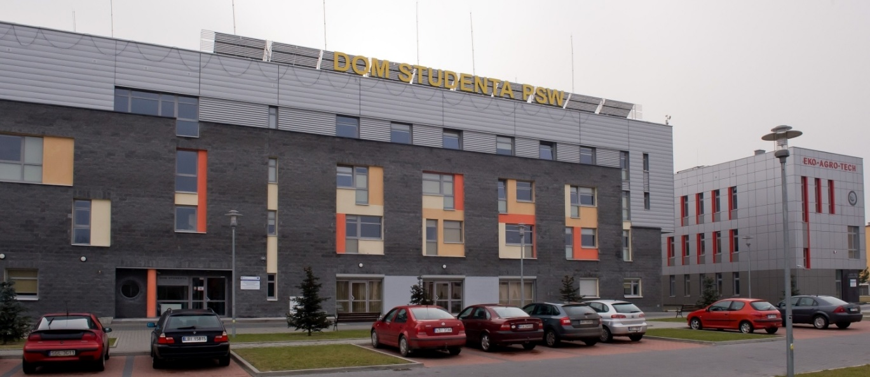
Teren, na którym znajduje się Dom Studenta, jest ogrodzony i objęty monitoringiem, wejście zapewnia specjalna karta mieszkańca okazywana pracownikowi recepcji lub pracownikowi ochrony.
W bliskim sąsiedztwie: sklepy, bankomat i apteka (centrum EPI), dojazd do PKP ok. 5 min., do centrum miasta ok. 10 min. (autobusy komunikacji miejskiej - linie: A, D, F, G, H, P).

Dom Studenta to:
- bezprzewodowy Internet WiFi,
- pokoje z łazienkami,
- wysoki standard wyposażenia pokoi: meble, pościel, czajnik, lodówka, telewizor, telefon (odkurzacz, żelazko do wypożyczenia),
- pralnia oraz suszarnia,
- salka fitness, siłownia,
- świetlica,
- sala konferencyjna.
W okresie wakacyjnym (lipiec/sierpień/wrzesień) Dom Studenta funkcjonuje jako hostel dla grup zorganizowanych.
 | 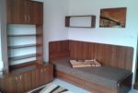 | 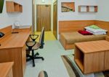
 | 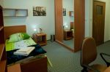 | 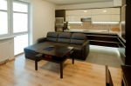
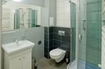 | 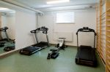

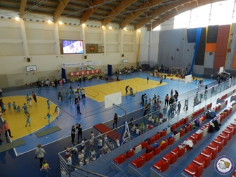
Hala sportowa o wymiarach boiska 52 x 31,8 m mieści:
- widownię na ok 700 osób,
- atrakcyjną ściankę wspinaczkową o wysokości 12,5 m i szerokości 30 m,
- zaplecze: sala fitness, sala do aerobiku, siłownia, pomieszczenia odnowy biologicznej.
W części dydaktycznej hali sportowej znajduje się 11 sal dydaktycznych z zapleczami oraz 4 aule o pojemności od 60 do 100 miejsc. Znajduje się tu Katedra Kultury Fizycznej i Fizjoterapii oraz Studium Wychowania Fizycznego. Łączna powierzchnia hali sportowej oraz części dydaktycznej wynosi 6165 m².
Kompleks sportowy tworzą również boiska trawiaste o wymiarach 100 m x 64 m oraz 40 m x 25 m, które służą do celów dydaktycznych oraz na których trenują zawodnicy Klubu Uczelnianego Akademickiego Związku Sportowego PSW Biała Podlaska jak również boisko piłkarskie z nawierzchnią z trawy syntetycznej o wymiarach pola gry 42 m x 70 m.
